ОРАНГУТАНЫ В ЖИВОЙ ПРИРОДЕ
1 ДЕНЬ
(Буддийский храм + Замок Келли + Центр орангутанов)
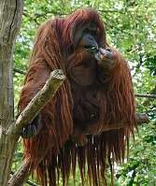
Орангутаны – забавные и невероятно умные приматы, с ДНК по гомологии ближайшей к человеку. В переводе с малайского языка означает человек леса (orang – человек, utan – лес).
Ранее орангутаны обитали по всей Юго- Восточной Азии, а в наши дни только на Борнео и Суматре. Реабилитационные центры так же были только на Борнео и Суматре, но в 2000 году был открыт
центр по уходу за Калимантанскими орангутанами найденными на полуостровной части Малайзии, вывезенных браконьерами из их привычной среды обитания. В
центре сейчас проживает 24 особи. Здесь за ними ухаживают, лечат, кормят и
готовят к самостоятельной жизни в джунгях. Когда примат готов, его возвращают в дикую среду на острове Борнео. В этом центре кормление животных каждые 45
минут, и платформы находятся близко, что дает возможность понаблюдать за ними вблизи. Возьмите с собой бананы, орангутаны будут рады полакомиться.

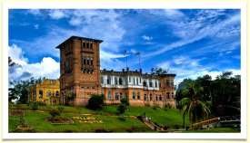
По дороге в центр, вы также посмотрите замок, принадлежавший Уильяму Келли Смиту,
известного как Замок Келли (Kellie’s Castle).
Замок Келли был задуман как второй дом для шотландского плантатора Уильяма Келли Смита и построен в XX веке. Находясь вдали от родины,
Келли захотел, чтобы новая резиденция
напоминала его дом в Шотландии. Замок был построен на высоком холме на старой плантации каучуконосов.
Уильям Келли Смит был неординарным человеком, пользовавшимся уважением среди рабочих - выходцев из Южной Индии. Обладая добрым сердцем, он возвел индуистский храм для рабочих в стенах своего замка. В знак благодарности
рабочие воздвигли статую Келли, изображенного в белом костюме и шляпе.
Строительство этого уникального замка началось в 1915 году, но в 1926 году прервалось из-за неожиданной кончины плантатора. Этот одинокий замок выглядит почти сюрреалистично среди диких плантаций Перака, излучая яркую
индивидуальность и ауру загадочности.

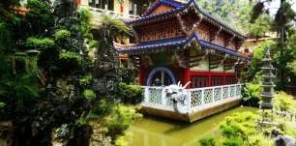
Далее вы посетите Буддийский храм (Sam Poh Tong Temple), построенный в известнякой пещере в 50х годах ХХ века, и является самым старым и главным храмов в этой части Малайзии. Храмовая пещера когда-то была домом для монахов из Китая, и так же
известна под названием Пещера трех Будд.
После остановки на обед проследуете до острова орангутанов

Выезд из отеля в 07:00.

Примерное время возвращения в Куала Лумпур – 19:00

**Продолжительность: 12 часов/Экскурсия на русском языке
**В стоимость включены входные билеты и обед

